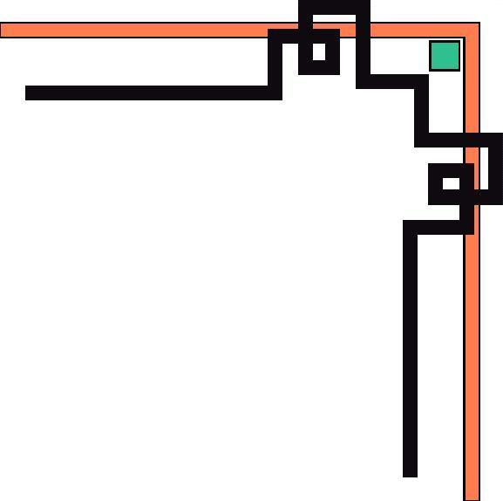


CUỘC THI KHOA HỌC KĨ THUẬT CẤP QUỐC GIA
DÀNH CHO HỌC SINH TRUNG HỌC

ĐƠN VỊ DỰ THI:

TRƯỜNG THPT CHÍ LINH
HẢI DƯƠNG

TÊN DỰ ÁN:
XỬ LÝ NƯỚC THẢI NÔNG THÔN
HẠN CHẾ Ô NHIỄM MÔI TRƯỜNG
VÀ ĐIỀU HOÀ KHÔNG KHÍ MÙA HÈ
Lĩnh vực: | Khoa học môi trường

Nhóm tác giả: | 1. Đỗ Khánh Dương
 | 2. Vũ Hải Đăng

TÓM TẮT NỘI DUNG DỰ ÁN
Nội dung cơ bản của dự án là thực hiện quy trình thu gom nước thải ở các hộ gia đình nông dân vào bể lọc trước khi nước được thải đi theo hệ thống thoát nước chung. Việc xử lý nước thải bằng hệ thống bể lọc đơn giản có tác dụng tiết giảm chất thải tại nguồn, nâng cao ý thức tự bảo vệ môi trường sống, hạn chế những tác động tiêu cực làm ô nhiễm môi trường. Hơn thế nữa, phương pháp này còn tạo ra khả năng tái sử dụng nguồn nước thải đã qua xử lý để làm hệ thống thiết bị điều hòa không khí nhờ nhiệt lạnh của nước, nhờ đó không khí nóng lực trong mùa hè trở nên mát mẻ, dễ chịu. Hệ thống có giá thành thấp và chi phí điện năng không quá cao từ đó tiết kiệm tiền điện sinh hoạt cho bà con nông dân.
Dự án Xử lý nước thải nông thôn hạn chế ô nhiễm môi trường và điều hòa không khí mùa hè phù hợp với điều kiện kinh tế nông thôn. Có hộ gia đình là có nước thải, với hệ thống này, nước thải được xử lý, tiết giảm ô nhiễm trước khi thải ra môi trường, đồng thời tái sử dụng được nước để điều hòa không khí, nâng cao chất lượng cuộc sống của người nông dân từ những gì đơn giản và tưởng chừng vô ích nhất.

Phòng cần làm mát
Khay tách rác

Nước thải

Bể lọc thô

Rác thải

Môi trường

Bể lọc tinh
Bể điều hòa

Thu gom thủ công

Nơi thu gom rác chung
Giàn lạnh điều hòa
Không khí
tự nhiên

Hình 0.1. Sơ đồ khối hệ thống xử lí nước thải và điều hòa không khí

MỤC LỤC
LỜI CẢM ƠN 3
TÓM TẮT NỘI DUNG DỰ ÁN 4
I. ĐẶT VẤN ĐỀ 6
1.1. Lí do chọn đề tài 6
1.2. Nội dung nghiên cứu 6
1.3. Mục đích nghiên cứu 6
1.4. Phương pháp nghiên cứu……………………………………………………………..7
1.5. Gỉa thuyết khoa học………………………………………………………………….7
II. TỔNG QUAN 8
2.1. Vấn đề nước thải và thực tế sử dụng điện ở nông thôn hiện nay 8
2.2. Thiết kế hệ thống xử lý nước thải và điều hoà không khí mùa hè 12
III. KẾT QUẢ NGHIÊN CỨU 16
3.1. Về lý thuyết 16
3.2. Về thực tiễn 16
3.3. Kết quả về xử lý nước thải 16
3.4. Kết quả về điều hòa không khí mùa hè 16
IV. THẢO LUẬN 17
4.1. Thảo luận kết quả 17
4.2. Đánh giá giải pháp 17
4.3. Hạn chế 19
4. 4. Hướng phát triển 19
KẾT LUẬN 20
TÀI LIỆU THAM KHẢO ….21

DANH MỤC CÁC HÌNH
Hình 0.1. Sơ đồ khối hệ thống xử lí nước thải và điều hòa không khí 5
Hình 2.1. Xả nước thải trực tiếp ra aokhiến ao bị ô nhiễm 8
Hình 2.2. Nước thải ở nông thôn khi chưa được xử lý xả trực tiếp ra hệ thống thoát nước chung 9
Hình 2.3. Một số loại máy điều hòa hiện đại 10
Hình 2.4. Các bể xử lý nước thải 12
Hình 2.5. Hệ thống bể tổng quát 12
Hình 2.6. Thiết bị điều hoà không khí mùa hè 13
Hình 2.7. Cấu tạo ống sinh hàn 14
Hình 2.8.Hệ thống bể xử lý nước thải và điều hòa không khí mùa hè 14
Hình 3.1. Biểu đồ nhiệt độ vào/ra hệ thống điều hòa không khí tự nhiên 17

DANH MỤC CÁC BẢNG
Bảng 2.1. Số liệu điều tra xử lý nước thải tại một số xã ở Tx. Chí Linh-
Hải Dương 8
Bảng 2.2. Số hộ dân sử dụng máy điều hòa không khí tại một số xã thuộc T.x Chí Linh- Hải Dương 11
Bảng 3.1. Kết quả thực nghiệm nhiệt độ vào/ra hệ thống điều hòa không khí tự nhiên 16

LỜI CẢM ƠN
Chúng em xin chân thành cám ơn tới các thầy, cô đã hướng dẫn chúng em thực hiện đề tài này.
Chúng cháu xin gửi lời cảm ơn tới các bác nông dân ở xã Văn Đức, Bắc An, Văn An, Hoàng Tân T.x Chí Linh đã tạo điều kiện cho chúng cháu thực hiện được ý tưởng của mình với mong muốn góp phần xây dựng bộ mặt nông thôn mới, góp phần tiết kiệm năng lượng và nâng cao chất lượng cuộc sống nông thôn.
TỔNG QUAN VẤN ĐỀ
Xử lý nước thải nông thôn hạn chế ô nhiễm môi trường và điều hòa không khí mùa hè
1. Vấn đề nước thải

Các nguồn nước thải ở nông thôn bao gồm: Nước thải sinh hoạt - phát sinh chủ yếu từ các hộ gia đình, nước thải từ các hoạt động sản xuất, chăn nuôi, các khu vực sản xuất, làng nghề…
Nước thải ở nhiều vùng nông thôn hiện nay không được thu gom bằng hệ thống đường ống kín như ở thành phố mà xả thải trực tiếp ra ao hoặc theo cống, thậm chí rãnh đào từ nhà dân ra đường làng, đường thôn. Thực tế không hiếm gặp này khiến nhiều đường làng bẩn thỉu, hôi hám, mất mỹ quan.
Bảng 2.1. Số liệu điều tra xử lý nước thải tại một số xã ở Tx. Chí Linh- Hải Dương
Thôn - xã | Số hộ điều tra | Số hộ tự xử lý nước thải bằng bể tự hoại | Số hộ xả thải trực tiếp vào MT
Đại Bộ - Hoàng Tân | 30 | 02 | 28
Hố Gồm - Bắc An | 20 | 03 | 17
Kênh Giang- Văn Đức | 20 | 0 | 20
Kiệt Đặc- Văn An | 30 | 08 | 22
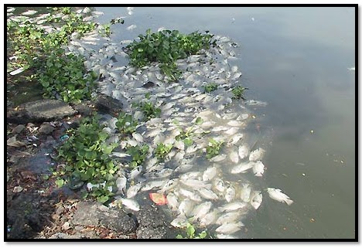
Hình 2.1. Xả nước thải trực tiếp ra ao khiến ao bị ô nhiễm
Các ao, hồ ở nông thôn thường bị ô nhiễm do quá nhiều chất thải hữu cơ trong nước, nước thay đổi màu sắc, có mùi khó chịu. Nguyên nhân chủ yếu là do người dân xả nước thải trực tiếp ra ao, hồ mà không qua khâu xử lý nào, sau một thời gian dài thì khả năng tự làm sạch của các ao hồ bị suy giảm trầm trọng, ao hồ không còn đủ khả năng tự làm sạch nữa.
Một số nơi nước thải được tập trung trong hệ thống thu gom (kênh đất, kênh xây hoặc hệ thống cống, rãnh…) và cũng thải trực tiếp vào môi trường. Nguy cơ ô nhiễm từ nguồn nước thải chưa qua xử lý này là vô cùng lớn.
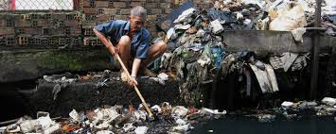
Hình 2.2. Nước thải ở nông thôn khi chưa được xử lý
xả trực tiếp ra hệ thống thoát nước chung
Hệ thống cống, rãnh hoặc nơi tiếp nhận nước thải không qua xử lý thường tiềm ẩn ổ dịch bệnh, nhiều mầm bệnh phát sinh liên quan đến mắt, đường ruột, bệnh ngoài da… gây tốn tiền thuốc men để điều trị bệnh.
Bên cạnh đó, việc xả thải trực tiếp ra môi trường đe doạ đến chất lượng nguồn nước ngầm, do lượng nước thải không qua xử lý thấm vào đất, thấm xuống các tầng nước ngầm, làm cho việc khai thác nguồn nước ngầm tự nhiên trở nên khó khăn (chủ yếu các hộ dân vẫn dùng nước giếng khơi...)
Ngoài ra, hiện tượng xả thải như trên còn làm mất mỹ quan, khiến không khí hôi thối, nặng mùi, gây cảm giác khó chịu cho người dân.
2. Vấn đề sử dụng điện để làm mát trong mùa hè
Trên thị trường hiện nay có rất nhiều loại máy điều hoà của các hãng khác nhau với nhiều mẫu mã và chủng loại.
Tính năng:
- Làm mát trong những ngày nóng lực (điều hòa một chiều)
- Làm mát trong những ngày nóng lực, sưởi ấm trọng những ngày giá rét (Điều hòa hai chiều)
Giá thành:
Giá thành các máy điều hòa tính ra so với thu nhập ở vùng nông thôn đặc biệt các hộ gia đình khó khăn là rất cao (Loại rẻ nhất cũng khoảng 8 triệu đồng/ 1 máy, có loại đến hàng chục triệu đồng).
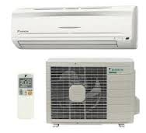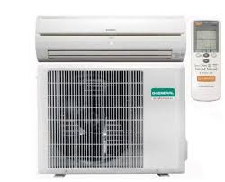
Hình 2.3. Một số loại máy điều hòa hiện đại

Điều kiện sử dụng:
Để sử dụng máy điều hòa cần phải có các phòng kín, kiên cố (ở nông thông nhiều hộ chưa có điều kiện này).
- Điện năng sử dụng cho máy điều hòa:
Chi phí điện năng sử dụng cho máy điều hòa là rất tốn kém.
Ví dụ:
Nếu ta sử dụng máy điều hòa 12000BTU thì công suất điện gần bằng 3516W = 3,516kW
Như vậy trong những ngày hè, nếu dùng máy điều hòa cho dù không liên tục (tùy theo mức độ của từng hộ gia đình) thì chi phí không dưới 500.000đ cho một máy, chưa kể các thiết bị điện khác. Đây thực sự là một vấn đề rất khó khăn với các hộ gia đình nông dân.
Điều tra việc sử dụng điều hòa phục vụ nhu cầu của người dân trong những ngày nắng nóng ở một số xã thuộc T.x Chí Linh - Hải Dương, có số liệu như sau:
Bảng 2.2. Số hộ dân sử dụng máy điều hòa tại một số xã thuộc tx Chí Linh- Hải Dương
Thôn - xã | Số hộ điều tra | Số hộ sử dụng điều hoà | Số hộ không có điều hoà
Đại Bộ - Hoàng Tân | 30 | 01 | 29
Hố Gồm - Bắc An | 20 | 0 | 20
Kênh Giang- Văn Đức | 20 | 0 | 20
Kiệt Đặc- Văn An | 30 | 03 | 27

Số liệu điều tra cho thấy, vào mùa hè, khi đại bộ phận người dân thành phố nhờ vào máy điều hoà để tránh cái nóng thì ở nông thôn đa số các hộ gia đình không có điều kiện sử dụng thiết bị làm mát này. Chi phí mua máy điều hòa không những cao, các phòng ở còn phải đáp ứng được yêu cầu để lắp điều hòa và đặc biệt là chi phí điện năng cho máy điều hòa hiện đại là khá lớn.
Với thu nhập của người nông dân, dù mùa hè có nóng lực thì việc sắm một máy điều hòa phục vụ cho gia đình là điều không dễ.

GIẢ THUYẾT KHOA HỌC
- Giả thuyết khoa học.
Nước thải ở nhiều vùng nông thôn đang được thải ra môi trường một cách trực tiếp là một trong những nguyên nhân khiến môi trường bị ô nhiễm và mất mỹ quan. Nếu mỗi gia đình biết thu gom, tiết giảm chất thải tại nguồn trước khi xả ra hệ thống thoát nước chung sẽ ngăn chặn được hiện tượng tắc cống rãnh, bùn đọng lâu năm, hạn chế sự phát sinh dịch bệnh, làm đẹp cảnh quan nông thôn.
Mặt khác, nguồn nước thải ra hàng ngày sau khi xử lý có thể tận dụng nhiệt lạnh của nước để làm hệ thống điều hòa đơn giản, tiết kiệm và thân thiện với môi trường, phục vụ việc làm mát không khí trong mùa hè, nâng cao chất lượng cuộc sống cho bà con nông dân.
Sản phẩm nếu được nghiên cứu thành công và đưa vào sử dụng sẽ có đóng góp tích cực vào chương trình xây dựng nông thôn mới.
- Mục đích nghiên cứu
Xuất phát từ thực tế:
- Nông thôn nhiều vùng còn chưa có hệ thống đường ống thoát nước thải như thành phố nên nước thải vẫn xả trực tiếp ra môi trường, gây mất mỹ quan và ô nhiễm.
- Thu nhập bình quân thấp, người nông dân gặp khó khăn khi phải chi phí cho thiết bị điện, phí điện sinh hoạt nhất là mùa hè.
Mục đích nghiên cứu của dự án là:
- Xử lý nước thải ở nông thôn bằng hệ thống thu gom nước thải đến bể lọc để tiết giảm ô nhiễm tại nguồn trước khi xả thải ra hệ thống thoát nước chung, từ đó góp phần giảm ô nhiễm môi trường, tạo cảnh quan sạch đẹp, chống tắc cống rãnh.
- Tận dụng nguồn nước thải hàng ngày đã được xử lý để làm hệ thống điều hòa không khí nhờ nhiệt lạnh của nước, phục vụ đời sống sinh hoạt của người dân trong những ngày hè, góp phần vào việc tiết kiệm điện, tiết kiệm chi phí cho điện sinh hoạt.
PHƯƠNG PHÁP NGHIÊN CỨU
1. Phương pháp nghiên cứu lý thuyết
Nghiên cứu một số tài liệu về xử lý nước thải nông thôn, tài liệu về hệ thống điều hòa không khí.[1], [2]
2. Phương pháp nghiên cứu thực tế
Điều tra thực trạng nước thải ở nông thôn ở một số xã, phường của T.x Chí Linh, Hải Dương.
3. Phương pháp thực nghiệm
- Tính toán, thiết kế hệ thống tiết giảm ô nhiễm trong nước thải ở nông thôn.
- Thiết kế hệ thống điều hoà làm mát không khí mùa hè để đưa vào sử dụng phục vụ các hộ gia đình nông dân.
Thiết kế hệ thống xử lý nước thải và điều hoà không khí mùa hè
1. Giải pháp kĩ thuật
a. Hệ thống bể
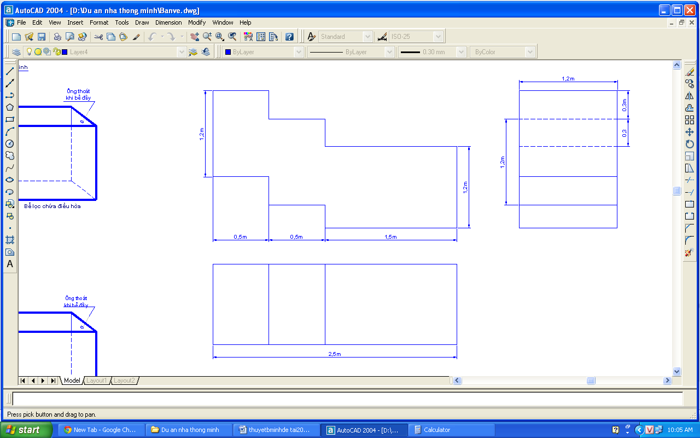
Hình 2.4. Kích thước các bể xử lý nước thải
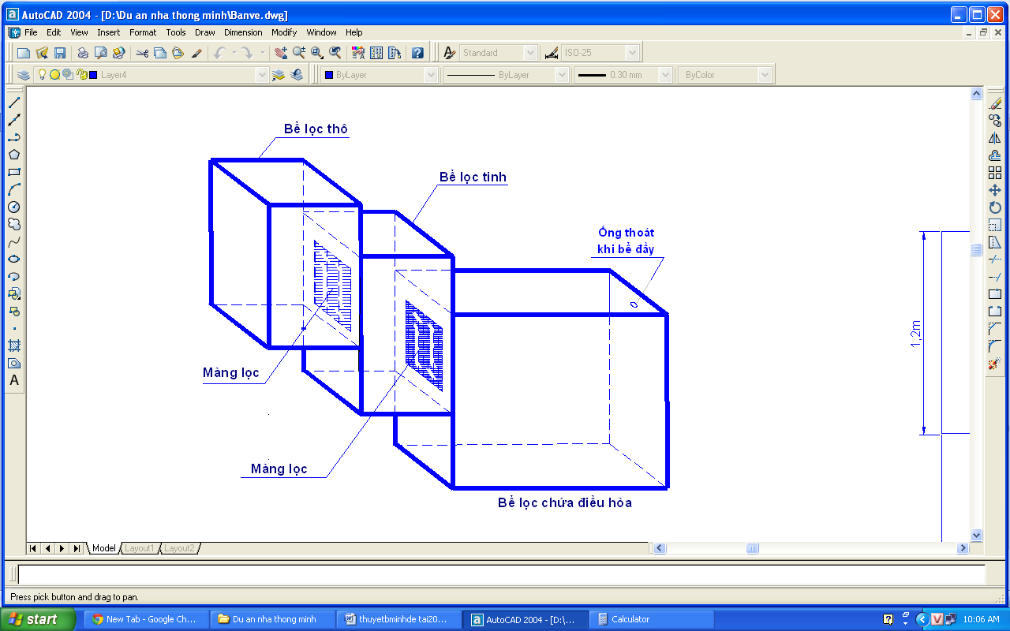
Hình 2.5. Hệ thống bể tổng quát
- Hệ thống gồm 3 bể: Bể lọc thô, bể lọc tinh và bể chứa nước
1: Bể lọc thô: Trên đặt khay tách chất thải to, dưới có sỏi nhỏ
2: Bể lọc tinh: Cát cánh to
3: Bể chứa nước có thiết bị điều hòa không khí tự nhiên (có nắp che)
4: Ống thoát nước khi nước đầy
Bể thứ nhất và bể thứ 2 có tác dụng thu gom, xử lý nước thải để tiết giảm ô nhiễm tại nguồn.
Giữa bể lọc thô và bể lọc tinh, giữa bể lọc tinh và bể chứa nước có thiết kế màng lọc để nước đi qua. Các màng lọc làm bằng lưới (inox) mắt nhỏ để cát không tràn qua bể.
Cát có tác dụng giữ lại chất thải không tan trong nước và làm mát nước.
- Thể tích các bể sử dụng cho một hộ gia đình (5 – 6 người ) có thể như sau:
Bể lọc thô: 0,5m x 1,2 m x 1,2m = 0,72 m³;
Bể lọc tinh: 0,5m x 1,2 m x 1,2m = 0,72 m³;
Bể chưa điều hòa: 1,5 m x 1,2 m x 1,2m = 2,16 m³
Tổng thể tích = 3,6 m³
Trong thực tế bể xây bằng gạch đỏ, xây tường 10, phía trong bể chát và đánh bóng bằng xi măng.
Có thể tùy thuộc vào từng điều kiện khác nhau, thiết kế bể chứa to hoặc nhỏ nhưng đảm bảo một số nguyên tắc: hệ thống điều hòa phải được đặt ngập trong nước để lấy nhiệt lạnh của nước.
b. Thiết bị điều hòa
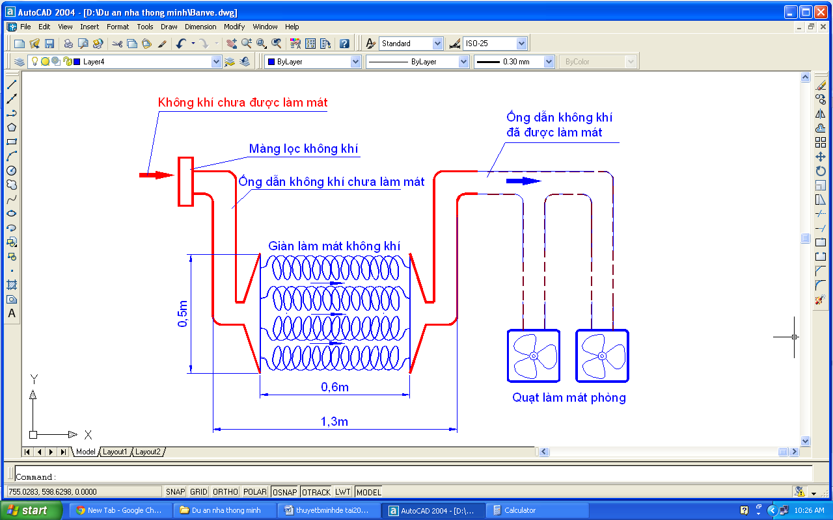
Hình 2.6. Thiết bị điều hòa không khí mùa hè
- Màng lọc không khí: Lọc thô các bụi bẩn trước khi không khí vào hệ thống (màng lọc bằng inox, bằng lưới nhựa)
- Ống dẫn không khí chưa làm mát làm bằng ống inox hoặc ống nhựa, đường kính 60mm, chiều dài phụ thuộc vào khoảng cách bể đến nơi cần lấy không khí vào (nên đặt bầu lọc không khi ở nơi thoáng mát để tăng khả năng làm mát).
- Giàn làm mát không khí (giàn lạnh) gồm 16 ống sinh hàn
+ Ống sinh hàn: chất liệu bằng inox, hoặc đồng (đồng thì dẫn nhiệt tốt nhưng giá thành đắt), inox loại 304 bền, rẻ hơn, không han gỉ và đáp ứng được yêu cầu về dẫn nhiệt.
+ Chiều dài ống sinh hàn 5,5m được uốn hình lò xo (chiều dài lò xo là 0,6m), đường kính ống 10mm, dày 1mm. Ống sinh hàn này uốn kiểu lò xo để tăng khả năng mất nhiệt của phân tử khí, giảm nhiệt độ không khí.
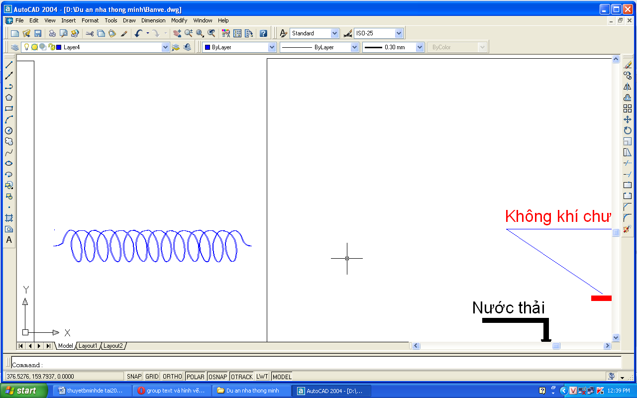
Hình 2.7. Cấu tạo ống sinh hàn
- Ống dẫn không khí đã được làm mát: bằng nhựa polime, đường kính 60mm, chiều dài phụ thuộc vào khoảng cách từ hệ thống làm mát đến phòng cần làm mát (trong mô hình, ống dẫn không khí đã được làm mát dài 1,5m)
Số lượng quạt tùy thuộc vào nhu cầu sử dụng của từng hộ gia đình. Với hệ thống giàn lạnh như thiết kế, số lượng quạt lên đến khoảng 8 chiếc.
c. Hệ thống đầy đủ
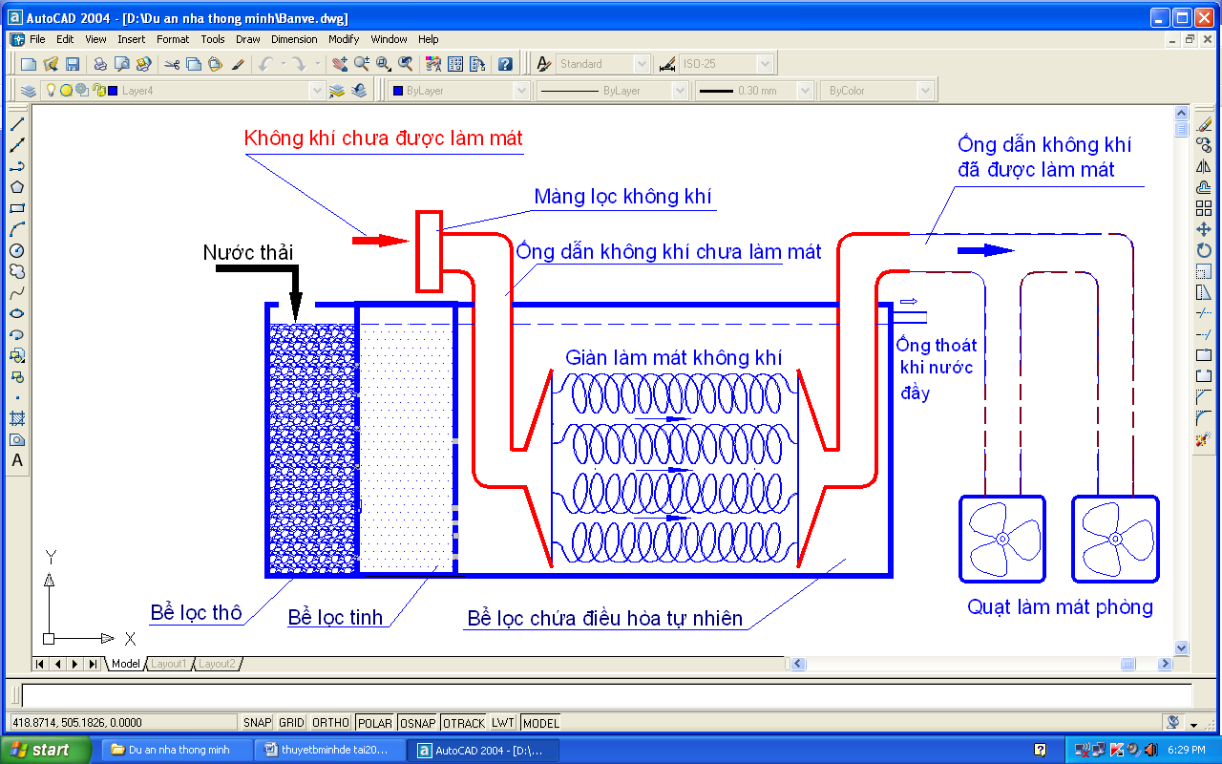
Hình 2.8. Hệ thống xử lý nước thải và điều hòa không khí mùa hè
- Hệ thống bể
- Thiết bị điều hòa không khí:
+ Giàn làm mát không khí đặt chìm trong bể, có nhiệm vụ hạ thấp nhiệt độ
+ Ống dẫn không khí đã được làm mát đến quạt: Dạng ống sun bằng cao su (có thể điều hướng), có chức năng bảo ôn (giữ nhiệt) giống như ống lạnh của máy điều hoà thông thường.
+ Quạt làm mát: một chiều hút không khí đã được làm mát, một chiều đẩy không khí tới phòng cần làm mát.
Quạt thiết kế dạng “hộp”, phía sau quạt được gá vào “hộp” và nối với ống dẫn khí đã được làm mát.
2 Nguyên lý hoạt động
Nước thải được đưa vào bể lọc thô, qua hệ thống bể lọc thô nước được đưa đến bể lọc tinh, sau khi đã tiết giảm các chất gây ô nhiễm, nước được đưa đến bể chứa hệ thống điều hòa không khí mùa hè. Khi bể chứa đầy, nước sẽ tự động chảy ra hệ thống thoát nước dân sinh chung. Ở điều kiện trời nóng, nhiệt độ môi trường khoảng 35⁰ C thì nhiệt độ của nước trong bể chứa là khoảng 20⁰C.
Giàn lạnh được đặt trong bể chứa, nhiệt độ các ống sinh hàn được hạ xuống cùng nhiệt độ của nước.
Khi bật quạt hút gió, hệ thống điều hòa hoạt động, không khí đi qua bầu lọc → qua các ống sinh hàn → không khí được hạ thấp (mất nhiệt )→ được đẩy vào trong phòng → làm nhiệt độ phòng giảm xuống.
Hệ thống giàn lạnh lớn hơn, quạt có công suất lớn, nhiệt độ sẽ giảm sâu hơn.
3. Chi phí
- Giá thành toàn bộ hệ thống cho một hộ gia đình:
+ Hệ thống bể: 1.100.000 đ
+ Thiết bị điều hòa bằng inox (loại 304) : 3.300.000đ
+ Quạt thông gió: 65.000đ/1 cái x 2 cái =130.000đ
+ Ống bảo ôn: 150.000đ
Tổng: 4.680.000đ (Bốn triệu sáu trăm tám mươi nghìn đồng)
4. Sử dụng và bảo dưỡng
a. Sử dụng
Khi đưa hệ thống vào hoạt động việc sử dụng dễ dàng, đơn giản
b. Bảo dưỡng
Sau thời gian sử dụng khoảng 6 đến 8 tháng tiến hành bảo dưỡng: Thay cát lọc, vệ sinh các bể.
KẾT QUẢ NGHIÊN CỨU
1. Về lý thuyết
Khảo sát được thực trạng nước thải và việc sử dụng điều hòa ở nông thôn để từ đó tính toán xây dựng được hệ thống thu gom xử lý nước thải và tận dụng nguồn nước đó làm hệ thống điều hòa không kí tự nhiên.
2. Về thực tiễn
Thiết kế được được hệ thống thu gom xử lý nước thải, hệ thống điều hòa không khí tự nhiên theo tính toán ban đầu.
3. Kết quả về xử lý nước thải
Nước thải sau khi qua bể lọc thô, bể lọc tinh, bể điều hòa và xả ra ngoài đã được giữ lại tất cả các chất thải thô, cát giữ lại 60% chất thải hữu cơ không tan trong nước.
4. Kết quả về điều hòa không khí mùa hè
Khi đưa hệ thống vào hoạt động, kết quả cho thấy:
- Nhiệt độ của nước trong bể chứa giàn làm lạnh là: 20⁰C
- Nhiệt độ trước khi vào hệ thống: mùa hè khoảng 36⁰C
- Nhiệt độ đầu ra khoảng 23⁰C
Khi tiến hành thí nghiệm các số liệu đo được, kết quả các thí nghiệm như sau:
Bảng 3.1. Kết quả thực nghiệm nhiệt độ vào/ra hệ thống điều hòa không khí tự nhiên
Lần đo | Thời gian giữa các lần đo | Nhiệt độ nước trong bể chứa giàn lạnh (⁰C) | Nhiệt độ không khí đầu vào (⁰C) | Nhiệt độ không khí đầu ra (⁰C)
1 | Bắt đầu khởi động hệ thống | 20 | 36 | 31
2 | Sau 3 phút | 20 | 36 | 26
3 | Sau 10 phút | 20 | 36 | 23
4 | Sau 30 phút | 20 | 36 | 23
5 | Sau 60 phút | 20 | 36 | 23

Từ kết quả trên có biểu đồ sau:
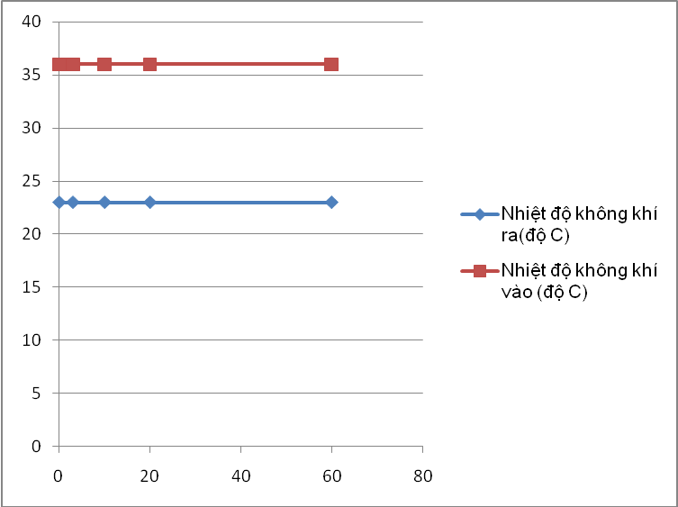
Nhiệt độ
(⁰C)
Nhiệt độ
(⁰C)
Thời gian (Phút)

Hình 3.1. Biểu đồ nhiệt độ vào/ra hệ thống điều hòa không khí tự nhiên

5. Thảo luận kết quả
5.1. Kết quả về xử lý nước thải
- Hệ thống đáp ứng được việc tiết giảm ô nhiễm tại nguồn trước khi thải trực tiếp ra môi trường.
- Hệ thống xử lý nước thải có thể hoạt động liên tục.
- Hạn chế ô nhiễm môi trường, hạn chế hiện tượng tắc cống rãnh, bùn đọng trong hệ thống thoát nước chung.
5.2. Kết quả về điều hòa nhiệt độ mùa hè
- Kết quả đặt được như tính toán ban đầu
- Thiết bị hoạt động ổn định
- Nhiệt độ sau khi làm mát hoàn toàn tự nhiên.
Không khí không có mùi hôi vì hệ thống không lấy hơi nước, chỉ lấy nhiệt lạnh của nước (sử dụng nước như chất làm lạnh).
6. Đánh giá giải pháp
6.1.Tính mới và tính sáng tạo
Việc thiết kế hệ thống xử lý nước thải góp phần bảo vệ môi trường, xây dựng bộ mặt nông thôn mới là điều cần thiết. Hơn thế nữa, việc có thể tận dụng nguồn nước thải đã xử lý để tạo ra hệ thống điều hòa không khí tự nhiên phục vụ cuộc sống của người nông dân là sáng tạo mang tính thực tiễn, có ý nghĩa quan trọng trong thời điểm hiện nay khi môi trường sống của con người ngày càng bị ô nhiễm.
- Nếu sử dụng nước sạch cho hệ thống thì vẫn đảm bảo tính năng làm mát. Tuy nhiên hệ thống nước thường xuyên phải lưu thông để đảm bảo nhiệt độ của nước mát. Do đó nếu dùng nước sạch sẽ lãng phí nước sạch và gây tốn kém.
- Hệ thống hoạt động theo nguyên tắc đưa không khí mát vào làm mát phòng, khác với máy điều hòa thông thường là thu nhiệt lượng trong phòng kín rồi thải nhiệt lượng này ra ngoài trời. Việc dùng máy điều hòa như hiện nay cũng phần nào ảnh hưởng đến sức khỏe con người: gây khô da, trẻ em hay bị viêm họng, người già, người bị bệnh tim nhiều khi cảm thấy ngột ngạt. Trong khi đó, ưu điểm của loại điều hoà này là hệ thống luôn được cung cấp lượng không khí mới, giàu ô xy.
6.2. Khả năng áp dụng
- Hệ thống dùng cho các hộ gia đình ở các vùng nông thôn. Có hộ gia đình là có nước thải, với hệ thống này, nước thải được xử lý trước khi thải ra môi trường, đồng thời tái sử dụng được nước để làm hệ thống điều hòa không khí cho các hộ gia đình.
- Có thể áp dụng hệ thống làm mát này với trường mầm non, nhà trẻ ở nông thôn để giảm bớt cái nóng lực trong mùa hè cho các em nhỏ. Nhiều trường mầm non ở thôn quê chưa có điều hoà vì đầu tư mua máy cao, chi phí điện sử dụng lại không hề thấp.

6.3. Hiệu quả
a. Kỹ thuật:
Hệ thống đơn giản, không khó khăn về mặt kĩ thuật, riêng hệ thống bể các bác nông dân có thể tự xây được.
b. Kinh tế:
Hệ thống xử lý nước thải, điều hòa không khí giải quyết hai vấn đề chính:
+ Thu gom, xử lý nước thải, hạn chế ô nhiễm môi trường, làm đẹp cảnh quan nông thôn.
+ Tận dụng được nguồn nước đã qua xử lý để làm hệ thống điều hòa tự nhiên với giá thành thấp và chi phí điện năng không quá cao, góp phần tiết kiệm năng lượng, tiết kiệm tiền điện sinh hoạt cho bà con nông dân.
Dự án này phù hợp với điều kiện kinh tế nông thôn vì: Cấu tạo đơn giản; Chi phí đầu tư thấp, chi phí vận hành và bảo dưỡng thấp; Yêu cầu quản lý vận hành đơn giản, dễ thực hiện.
Đặc biệt là hiệu quả kinh tế khi sử dụng, nếu dùng một quạt công suất 65W cho một phòng ở khoảng 20m vuông thì chi phí điện cho hệ thống điều hòa này chỉ bằng 1/15 so với chi phí máy điều hòa bán trên thị trường hiện nay.
c. Xã hội:
- Bảo vệ môi trường nói chung và môi trường nông thôn nói riêng;
- Nâng cao chất lượng đời sống người dân;
- Góp phần làm đẹp cảnh quan nông thôn đặc biệt trong giai đoạn hiện nay, khi chúng ta đang tích cực thực hiện chủ trương xây dựng nông thôn mới.
6.3. Hạn chế
- Việc xử lý nước thải mới dừng lại ở khả năng tiết giảm ô nhiễm tại nguồn, nước thải sau xử lý chưa tái sử dụng trong sinh hoạt được.
- Thiết bị điều hoà không khí không làm mát sâu, nhiệt độ trên 20⁰C và chỉ sử dụng được trong mùa hè.
6.4. Hướng phát triển
- Hệ thống có thể thiết kế thêm giàn nóng để điều hoà không khí trong mùa đông.
- Nghiên cứu xử lý nước thải triệt để hơn (đảm bảo tiêu chuẩn vệ sinh để tái sử dụng nhiều mặt)

KẾT LUẬN
Khan hiếm nước và nguồn nước bị ô nhiễm đã trở thành một vấn đề cấp bách hiện nay và việc tái sử dụng nước thải sau xử lý đã được nghiên cứu, triển khai ở nhiều nước trên thế giới. Việt Nam vốn sở hữu nguồn nước ngọt dồi dào nhưng khoảng 10 năm trở lại đây, nước ngọt bị đe dọa nghiêm trọng khi nhiều nguồn nước bị ô nhiễm.
Chính vì vậy, việc nghiên cứu, xử lý nước thải để tiết giảm ô nhiễm tại nguồn và xử lý gắn liền với tái sử dụng một cách hữu ích như làm hệ thống điều hoà không khí mùa hè là một hướng tiếp cận theo quan điểm “kinh tế môi trường”, vừa đem lại nhiều lợi ích cho người dân, vừa đóng góp tích cực vào dự án xây dựng nông thôn mới.

TÀI LIỆU THAM KHẢO

1.Trần Văn Nhân-Tô Thị Nga, Giáo trình công nghệ xử lý nước thải, Nhà xuất bản Khoa học và kĩ thuật.
2. Hệ thống làm lạnh và điều hòa không khí, Hướng dẫn sử dụng điện năng hiệu quả trong ngành công nghiệp châu Á, www.energyefficiencyasia.org

